ESCEARIO PROBADO: | Validar Activa eSIM Empresas
ID ESCENARIO
FECHA DE PRUEBA: | 10/09/2026 10:28:13
CONCLUSIÓN DE PRUEBAS | 1. Usuario ya tiene sesión iniciada  2. Ingresar a solcuiones moviles  3. Validar opciones de solcuiones moviles  4. ingresar a Activa eSIM Empresas  5. ingresar numero al que quieras administrar  6. validar mensaje empresas  ❌ Falló en el paso: 6. validar mensaje empresas  La prueba finaliza con inconsistencias funcionales. Motivo: No such element exception: An element could not be located on the page using the given search parameters.
LINEA Y PLAN | 310 263 2840
TIEMPO DE EJECUCIÓN: | 1 min 31 seg

1. Usuario ya tiene sesión iniciada

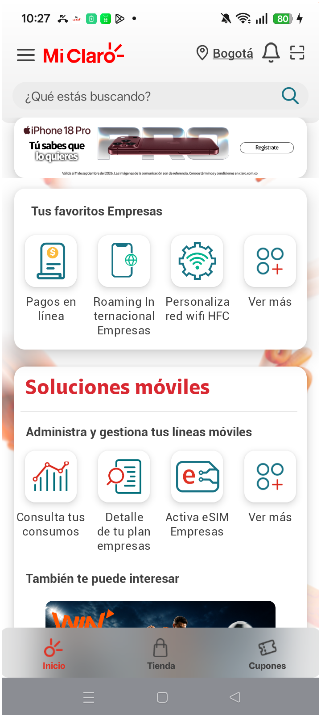
2. Ingresar a solcuiones moviles

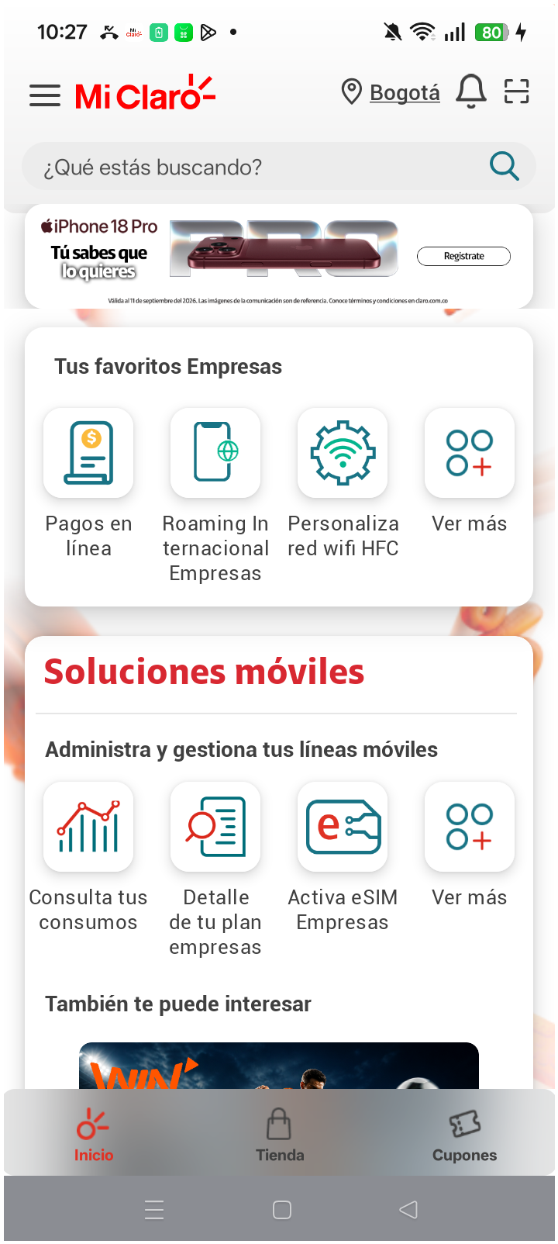
3. Validar opciones de solcuiones moviles

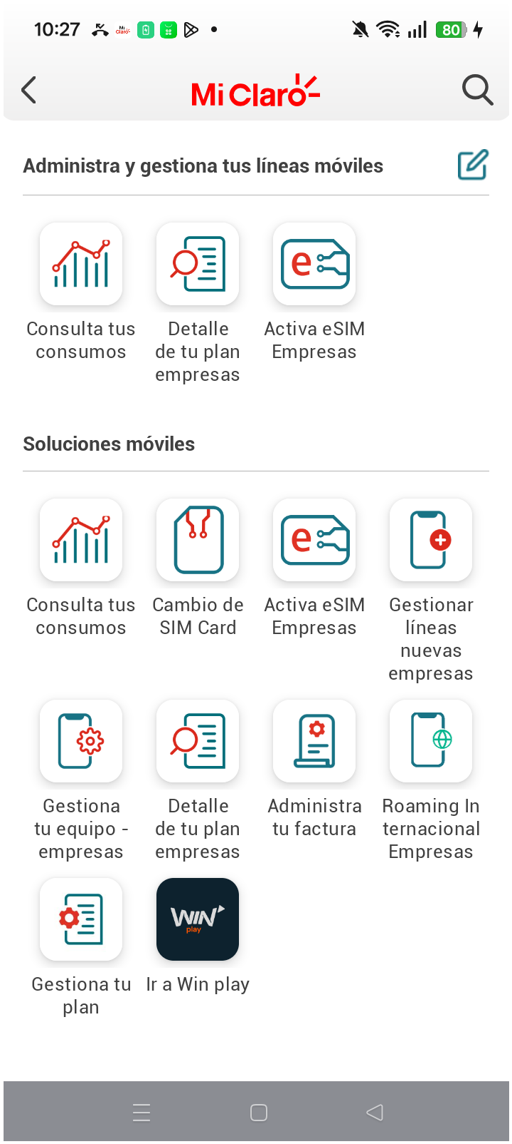
4. ingresar a Activa eSIM Empresas

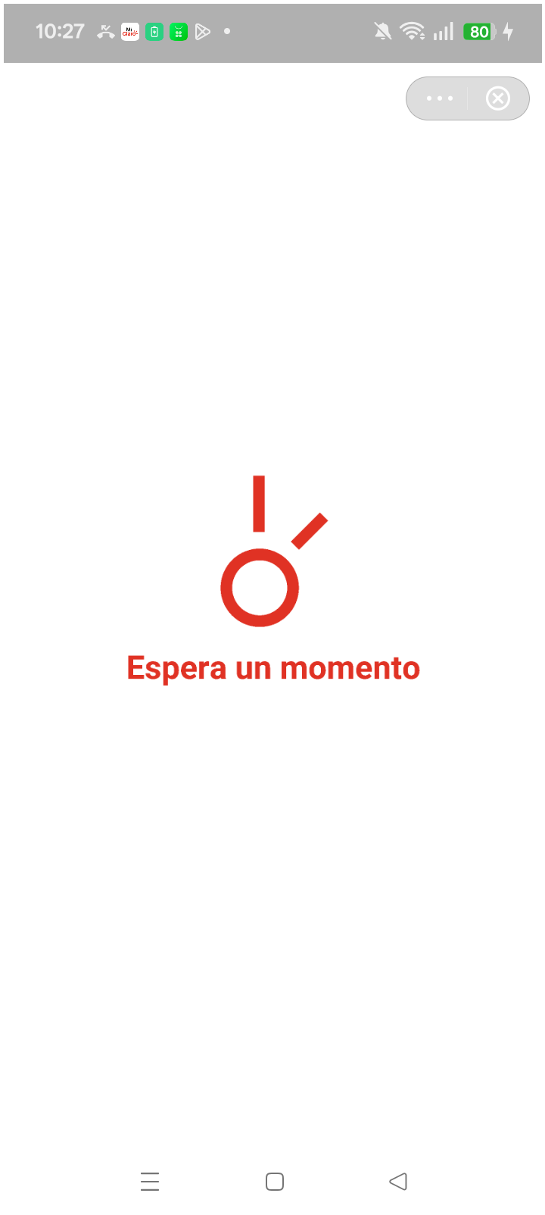
5. ingresar numero al que quieras administrar

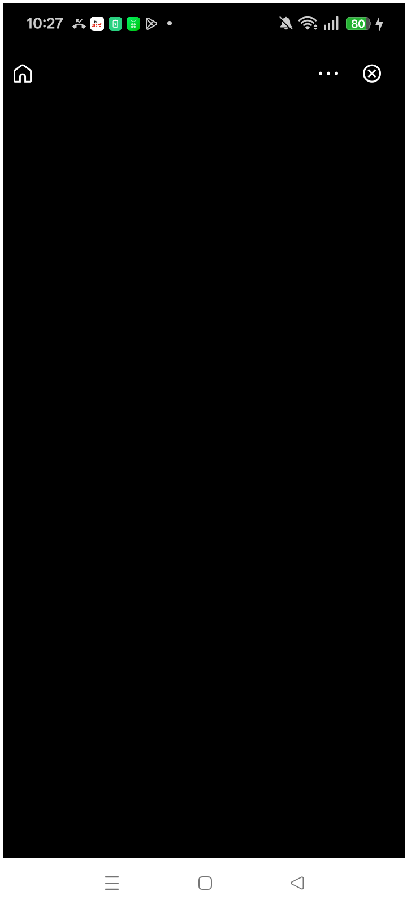
6. validar mensaje empresas

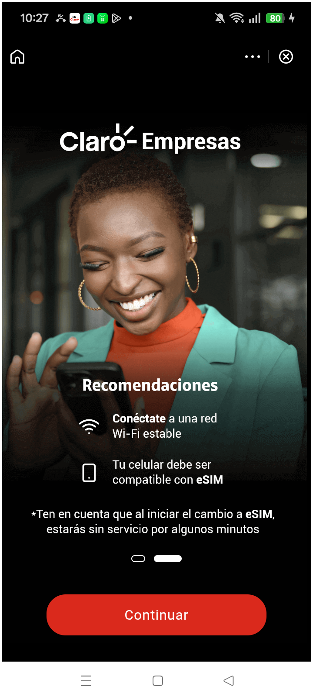
RESULTADO: FALLIDO
Paso donde falló: 6. validar mensaje empresas
Motivo del fallo: No such element exception: An element could not be located on the page using the given search parameters.
Pantalla en el momento del fallo:
